ВЫБЫТИЕ ЧЕКА ИЗ БАЗЫ ТОВАРА
Включите кассу и откройте смену. На экране окно «Кассовые операции». Нажмите на пиктограмму «Три полоски» в верхнем левом углу (ФОТО 1). В меню нажимаем «Продажи» (ФОТО 2). Мы попали в режим продаж. Выбираем нужную нам услугу или товар. В моем случаи я выбираю «АКСИ 5Ф (aQsi5Ф)» (ФОТО 3). Так как в товаре или услуге не была прописана за него сумма, касса выдает окно ввода суммы. Введите цену товара. Если Вы ошиблись, то стереть сумму можно стрелкой, которая находится рядом с суммой. После правильно введенной суммы нажмите в нижнем правом углу экрана «Сохранить» (ФОТО 4).
ФОТО 1 ФОТО 2 ФОТО 3 ФОТО 4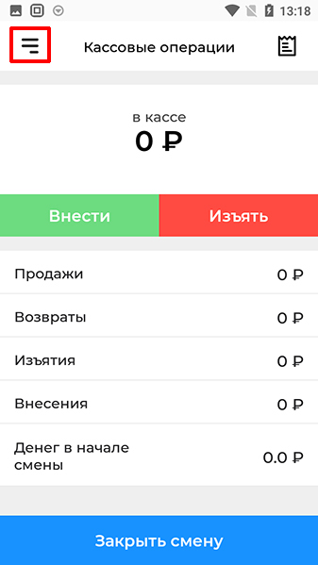 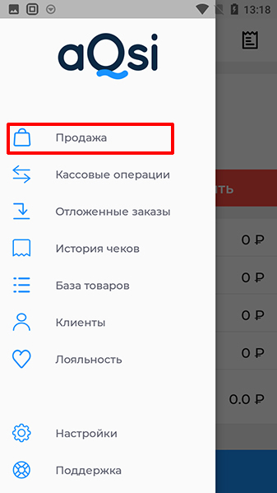 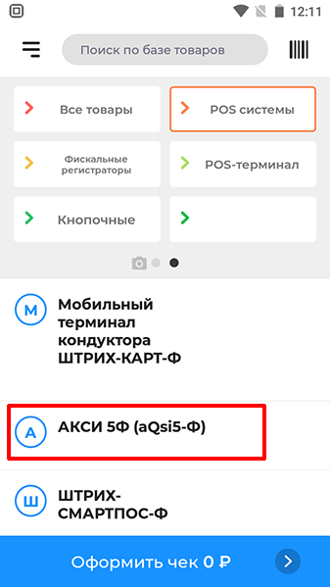 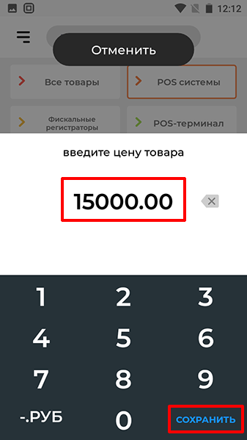
Когда выбраны все услуги или товары нажмите в нижней части экрана «Оформить чек» (ФОТО 5). После того, как мы убедились, что все товары добавлены, и в них введена правильная сумма, мы нажимаем кнопку «Оплатить» (ФОТО 6). Касса выдаст окно «Выберите способ оплаты». Выбираем нужный способ, в моем случаи это «Наличными» (ФОТО 7). Клиент должен передать Вам деньги. Сосчитав надо их ввести, с помощью пиктограмм с банкнотами или просто цифрами, как вам будет удобно и нажать «Печать чека» в нижнем правом углу экрана (ФОТО 8). После нажатия «Печать чека» распечатается сам чек (ФОТО 9).
ФОТО 5 ФОТО 6 ФОТО 7 ФОТО 8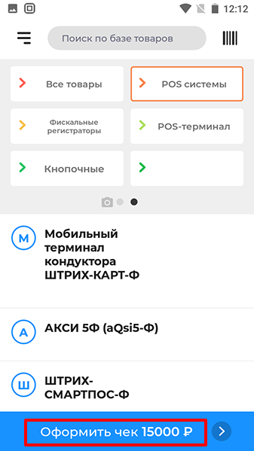 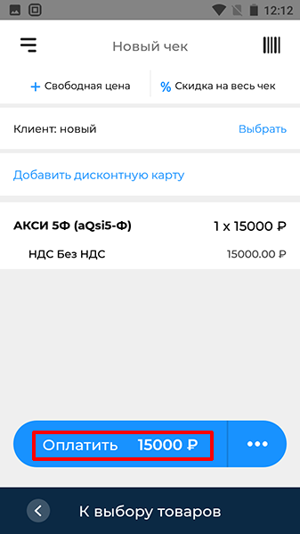 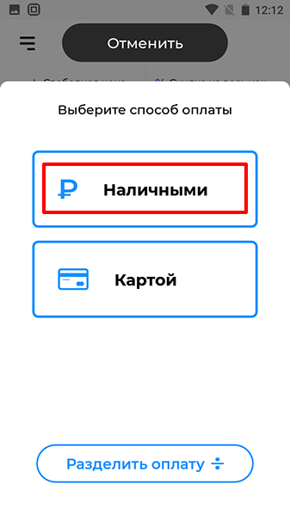 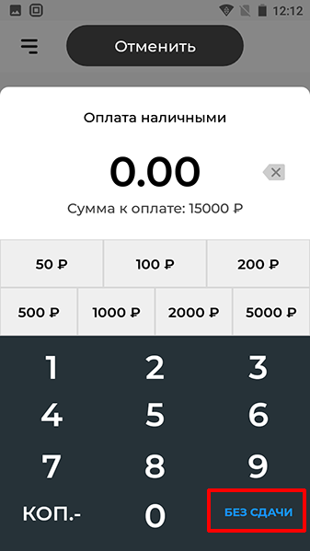

Важно! Перед тем, как отдать чек надо проверить правильность, в зеленом секторе товары или услуги и их цену, в красном секторе общую сумму, в желтом секторе, как была произведена оплата, выделена красным цветом (ФОТО 9).
ФОТО 9
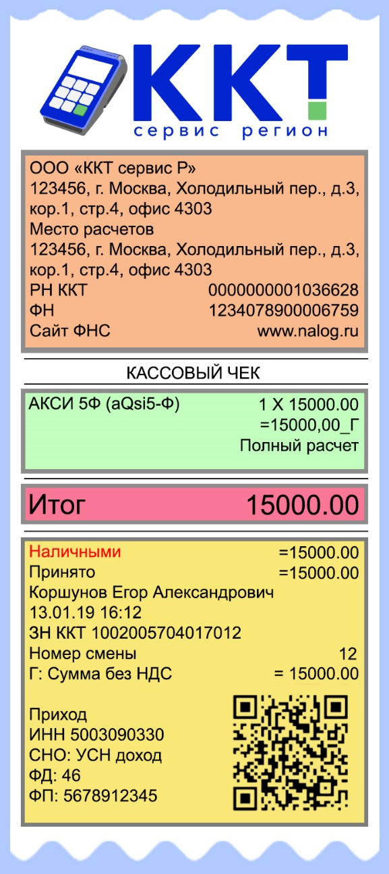

Если вам клиент сказал, что оплачивать будет картой, то нажимаем «Картой» (ФОТО 9). На экране появится надпись: «Приложите карту» (ФОТО 10). Клиент должен приложить карту к кассе. После обработки карты на экране может появится электронная клавиатура (ФОТО 11), на которой необходимо ввести пин-код карты. После успешного ввода пин-кода на экране появится сообщение об авторизации и следующее сообщение «Заберите карту». Если оплата прошла успешно на экране появится сообщение. Нажмите «Завершить заказ» (ФОТО 12).
ФОТО 9 ФОТО 10 ФОТО 11 ФОТО 12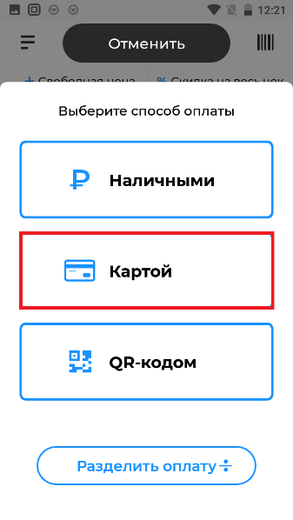 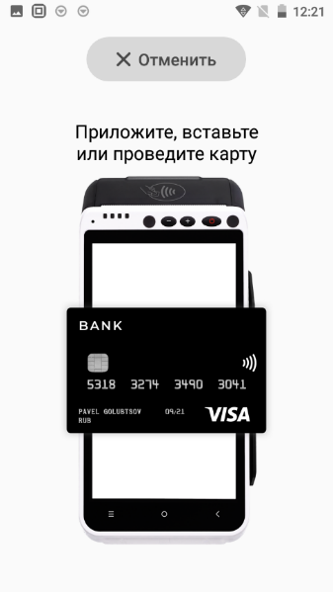 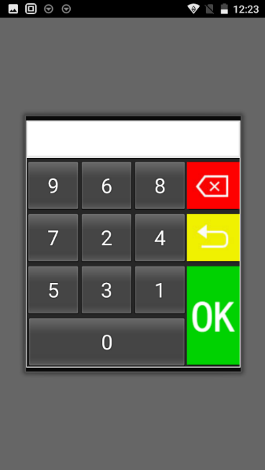 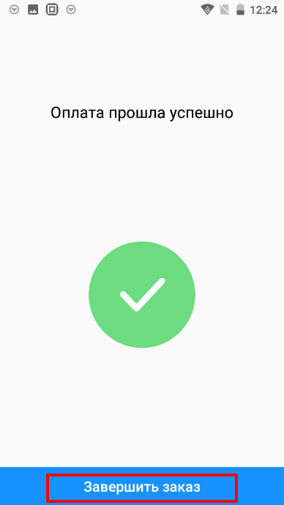
Важно! Перед тем, как отдать чек надо проверить правильность, в зеленом секторе товары или услуги и их цену, в красном секторе общую сумму, в желтом секторе, как была произведена оплата, выделена красным цветом (ФОТО 13).
ФОТО 13
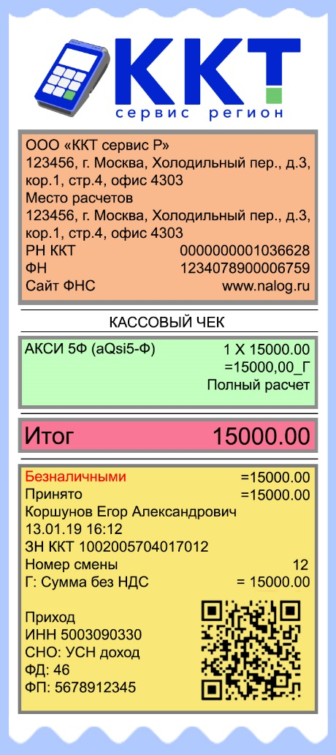
Добавление клиента в кассовый чек
В каком случае необходимо указывать наименование и ИНН покупателя в кассовом чеке?
Согласно федеральному закону от 03.07.2018 № 192-ФЗ. Наименование покупателя (клиента) (наименование организации, ФИО (при наличии) индивидуального предпринимателя) (Тег 1227); ИНН покупателя (клиента) (Тег 1228).
Касается это не всех расчетов, а только когда ООО, ЗАО, АО или ИП оплачивает наличными в офисе или пришли в банк и оплатили по счету. Физическое лицо оплачивает по счету в банке или переводит на ваш счет со своей карты. В этих случаях Вам необходимо, как только вы увидели поступление платежа, выбить чек, в котором надо указать для ООО, ЗАО, АО или ИП их ИНН и название фирмы, а для физического лица надо указать ФИО и серия и номер паспорта или ИНН.
Если в кассовом чеке отсутствует или неверно указан хотя бы один из необходимых реквизитов, то наступает административная ответственность по п.4 ст.14.5 КоАП РФ.
- для предпринимателей до 3000 рублей
- для юридических лиц до 10000 рублей
Для того чтобы добавить реквизиты организации или физ. Лица нужно в режиме продаж выбрать все товары или услуги, которые оплатил покупатель по счету и нажать «Оформить чек». Касса перейдет в окно «Нового чека» (ФОТО 15). В нем нажимаем «Выбрать». Откроется окно «Выбора клиента». Если ранее клиент был добавлен, с помощью поиска выбираем его. Если ранее этот клиент не был добавлен в список, то нажимаем «Добавить клиента» (ФОТО 16). Касса откроет окно «Добавления нового клиента» (ФОТО 17). Далее заполните все обязательные поля, а именно: «Имя клиента» – Название фирмы, ФИО, ИП, «Серия и номер паспорта» – паспорт физического лица, «ИНН» – ИНН организации или ИП. Оставшиеся поля заполняются на ваше усмотрение. После того, как все поля заполнены нажимаем сохранить (ФОТО 18-19).
ФОТО 15 ФОТО 16 ФОТО 17 ФОТО 18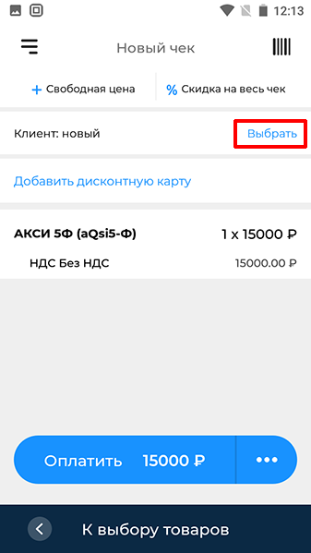 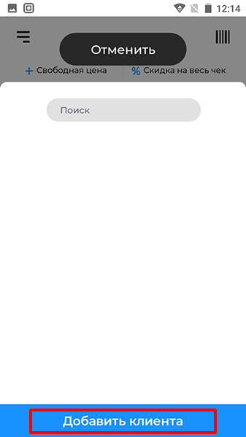 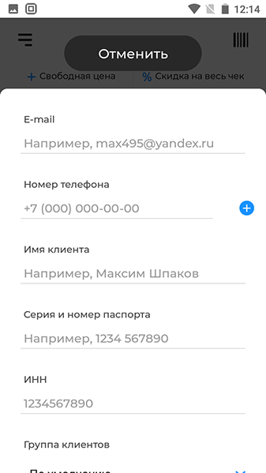 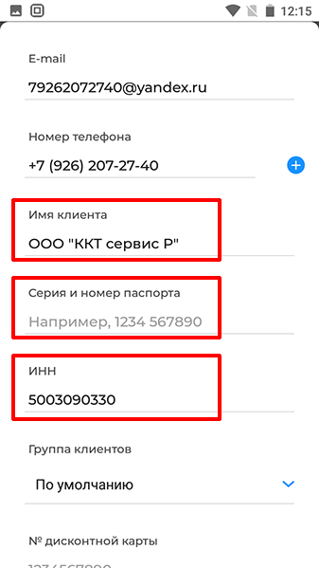

ФОТО 19
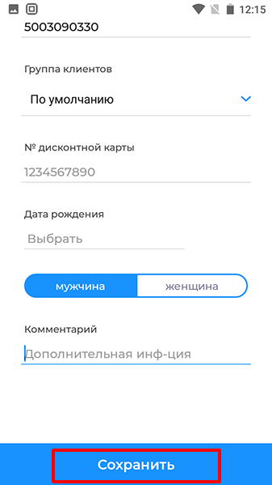
ФОТО 20
Важно! Перед тем, как отдать чек надо проверить правильность, в розовом секторе наименование клиента и его ИНН или серия и номер паспорта (выделено красным цветом, в зеленом секторе товары или услуги и их цену, в красном секторе общую сумму, в желтом секторе, как была произведена оплата (ФОТО 20).
